МИНОБРНАУКИ РОССИИ
Санкт-Петербургский государственный
электротехнический университет
«ЛЭТИ» им. В.И. Ульянова (Ленина)
Кафедра МОЭВМ

отчет
по лабораторной работе №1
по дисциплине «Операционные системы»
Тема: Исследование структур загрузочных модулей

Студент гр. 9382 |  | Субботин М.О.
Преподаватель |  | Ефремов М.А.

Санкт-Петербург
2021
Цель работы.
Исследование различий в структурах исходных текстов модулей типов .COM и .EXE, структур файлов загрузочных модулей и способов их загрузки в основную память.

Основные теоретические положения.
«Истина познается в сравнении», как говорили древние. К счастью, у нас есть возможность исследовать в одной системе два различных формата загрузочных модулей, сравнить их и лучше понять как система программирования и управляющая программа обращаются с ними. Система программирования включает компилятор с языка ассемблер (часто называется, просто, ассемблер), который изготавливает объектные модули. Компоновщик (Linker) по совокупности объектных модулей, изготавливает загрузочный модуль, а также, функция ядра – загрузчик, которая помещает программу в основную память и запускает на выполнение. Все эти компоненты согласованно работают для изготовления и выполнения загрузочных модулей разного типа. Для выполнения лабораторной работы сначала нужно изготовить загрузочные модули. Ассемблерная программа должна читать содержимое предпоследнего байта ROM BIOS, по таблице, сравнивая коды, определять тип РС и выводить строку с названием модели. Если код не совпадает ни с одним значением, то двоичный код переводиться в символьную строку, содержащую запись шестнадцатеричного числа и выводиться на экран в виде соответствующего сообщения.
Затем определяется версия системы. Ассемблерная программа должна по значениям регистров AL и AH формировать текстовую строку в формате xx.yy, где xx - номер основной версии, а yy - номер модификации в десятичной системе счисления, формировать строки с серийным номером OEM и серийным номером пользователя. Полученные строки выводятся на экран.
Ход выполнения:
Были созданы методы TYPE_IBM_PC и OS_VERSION. Первый метод выводит на экран информацию о типе ПК, вторая о системе. В зависимости от предпоследнего байта ROM BIOS, первый метод выводит соответствующий байту тип модели. На рисунке ниже представлены соответствия тип – байт.
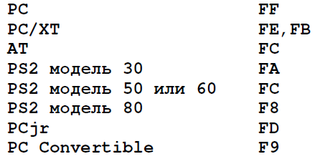
Рисунок 1. Соответствие предпоследнего байта ROM BIOS и типа ПК.
Метод OS_VERSION выводит следующую информацию: номер основной версии, номер модификации в десятичной системе счисления, серийный номер OEM, серийный номер пользователя.

Были получены следующие результаты (рисунки 2-4):
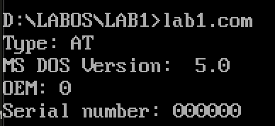
Рисунок 2. Результат выполнения .COM файла.
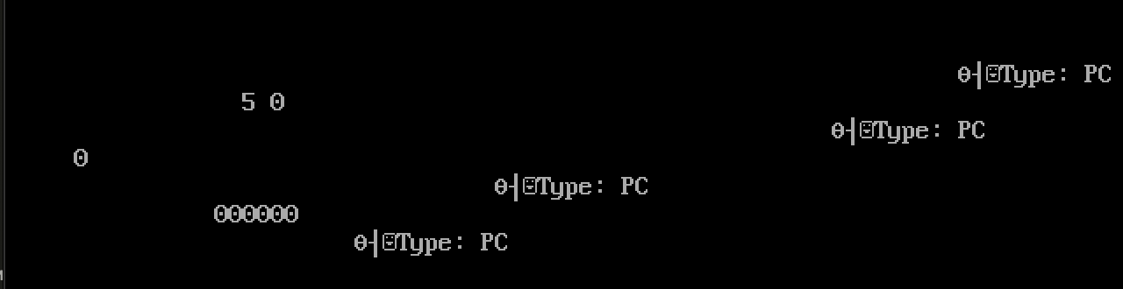

Рисунок 3. Результат выполнения “плохого” .EXE файла.
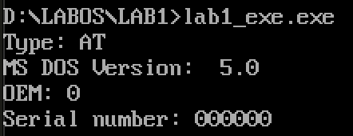
Рисунок 4. Результат выполнения “хорошего” .EXE файла.

Выводы.
Были исследованы различия в структурах исходных текстов модулей типов .COM и .EXE, структур файлов загрузочных модулей и способов их загрузки в основную память.

ПРИЛОЖЕНИЕ А
ОТВЕТЫ НА КОНТРОЛЬНЫЕ ВОПРОСЫ
Отличия исходных текстов СОМ и ЕХЕ программ
- Сколько сегментов должна содержать COM-программа?
COM-программа должна содержать один сегмент, в этом одном сегменте хранятся код и данные, стек же генерируется автоматически.
- EXE-программа?
EXE-программа может содержать ≥1 сегментов. EXE-программа может содержать произвольный объем основной памяти, поэтому кол-во сегментов ограничено размером основной памяти.

- Какие директивы должны обязательно быть в тексте COM-программы?
ASSUME CS:TESTPC, DS:TESTPC, ES:NOTHING, SS:NOTHING и
ORG 100H. Первая директива указывает на то, что сегменты данных и кода находятся в одном сегменте. Вторая директива нужна для смещения адресов на 256 байт, т.к. первые 256 байт указывают на PSP.
- Все ли форматы команд можно использовать в COM-программе?
Нельзя использовать команды типа: “MOV <register>, SEG <segment name>”, т.к. в COM-программе нет таблицы настроек.
Отличия форматов файлов COM и EXE модулей
- Какова структура файла COM? С какого адреса располагается код?
COM-программа состоит из одного сегмента (сегмент кода и сегмент данных), сегмент стека получается автоматически. COM-программа не превышает 64 Кб.
Как будет видно, код начинается с адреса 0h, но из-за директивы org 100h происходит смещение на 100h.

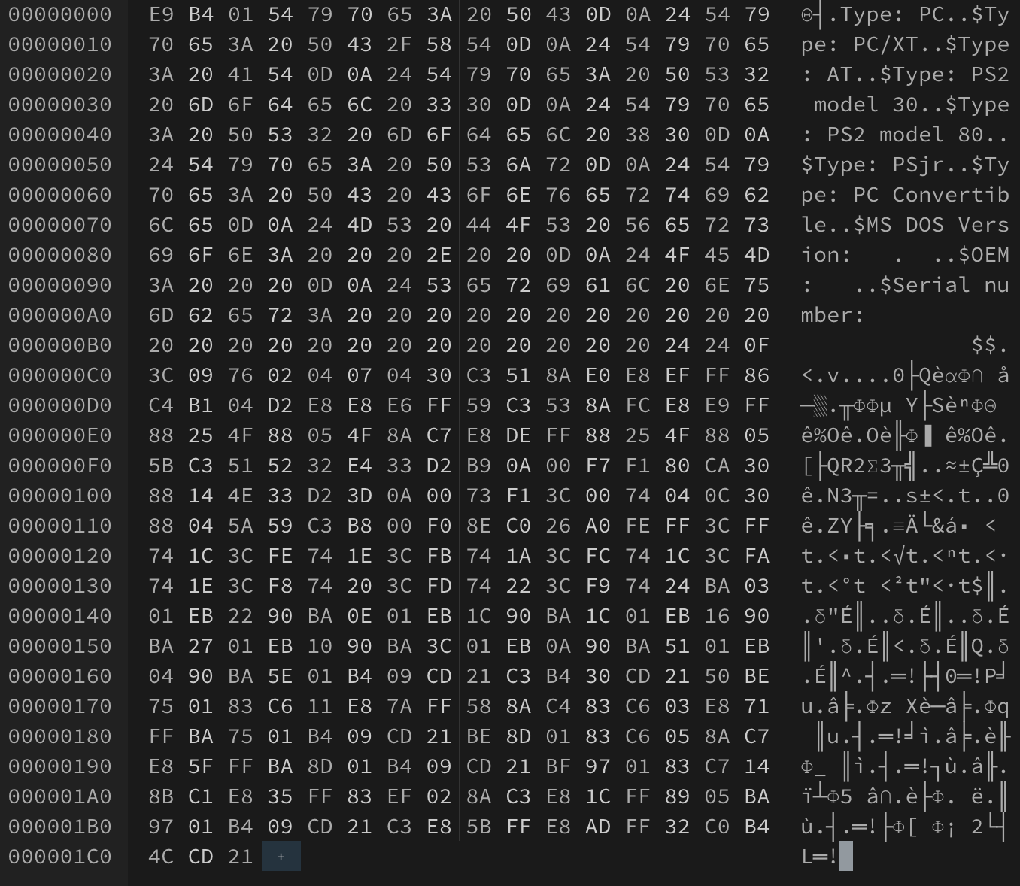

- Какова структура файла “плохого” EXE? С какого адреса располагается код? Что располагается с адреса 0?
В “плохом” EXE-файле сегменты данных и кода расположены в одном сегменте, что не очень хорошо, т.к. в EXE-файле сегменты кода и данных должны быть разделены. Код начинается с адреса 300h, с адреса 0h располагается таблица настроек.

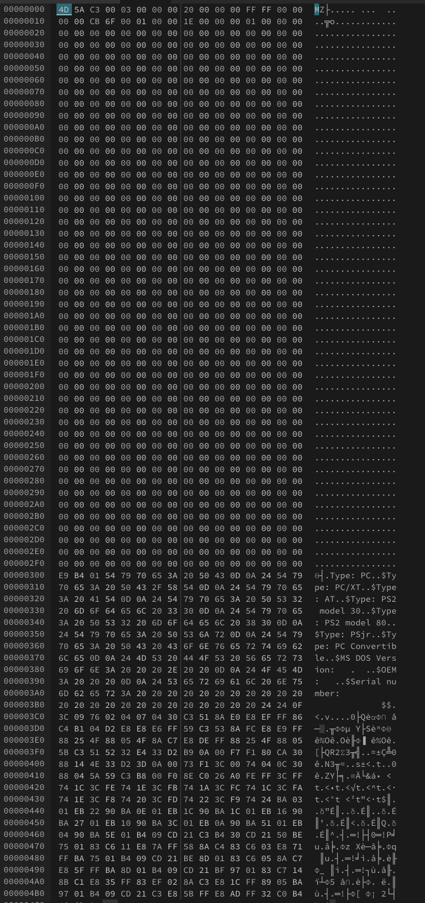
- Какова структура файла “хорошего” EXE? Чем он отличается от файла “плохого” EXE?
В “хорошем” EXE-файле сегменты кода, данных и стека должны быть раздельными. EXE-файл имеет заголовок, в нем находится сигнатура и данные, необходимые для загрузки EXE-файла, а также там находится таблица настройки адресов. EXE-файл может иметь любой размер.
В “плохом” EXE адресация начинается с 300h, т.к. он получается из модуля COM, в котором происходит смещение 100h и еще в самом EXE создается место в 200h под PSP модуль. В “хорошем” EXE есть смещение для PSP равное 200h, но также есть и смещение для памяти под стек, в данном случае он равен 200h, в итоге в “хорошем” EXE смещение 400h, а в “плохом” 300h.
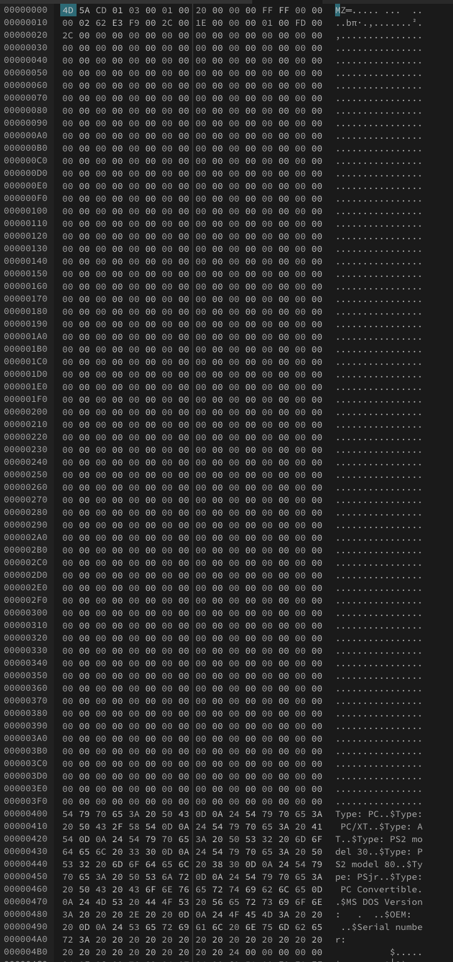

Загрузка COM модуля в основную память
- Какой формат загрузки модуля COM? С какого адреса располагается код?
Сначала определяется место в ОП, в которое можно загрузить программу, COM-файл считается и помещается в память. Код начинается со смещением в 100h.
Как видно в IP лежит 0100h.
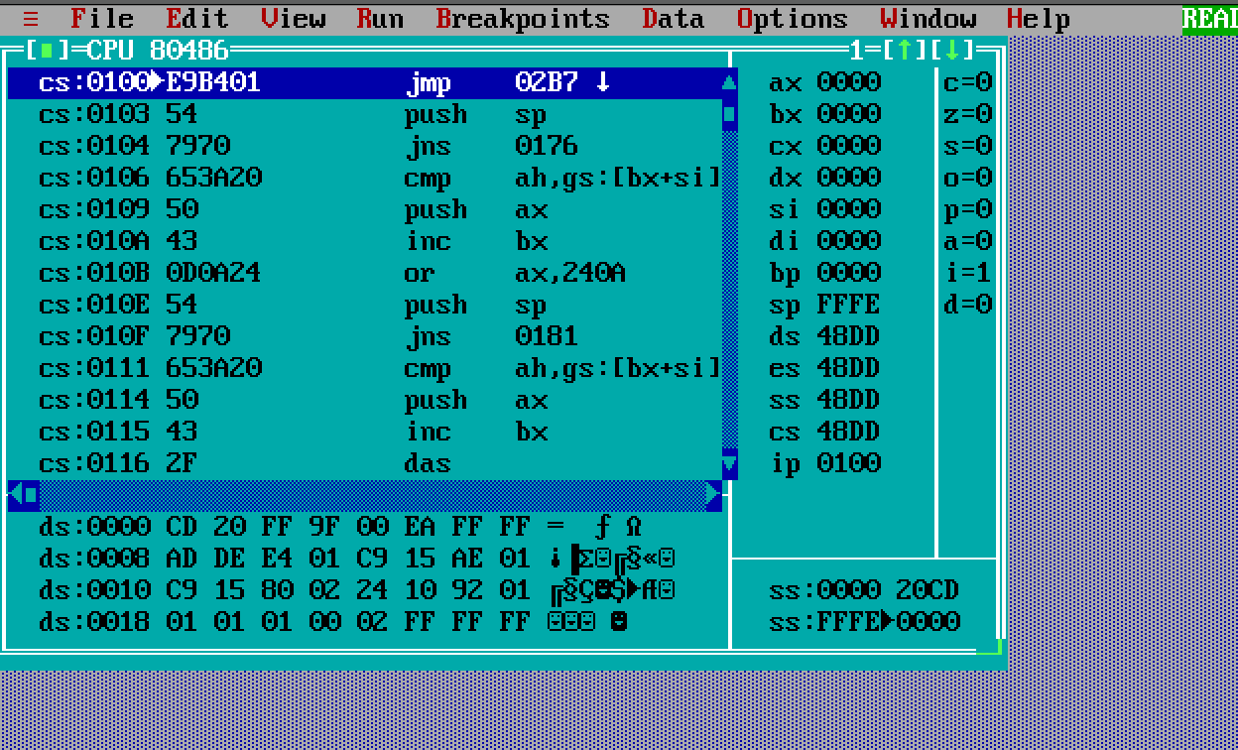
- Что располагается с адреса 0?
С адреса 0h по 100h находится PSP.
- Какие значения имеют сегментные регистры? На какие области памяти они указывают?
Сегментные регистры CS,ES,SS,CS равны 48DD(указывают на PSP), а SP равен FFFE и указывает на конец сегмента PSP.
- Как определяется стек? Какую область памяти он занимает? Какие адреса?
Стек получается автоматически. SS указывает на начало 0h, SP – на конец FFFEh, т.е. стек расположен с 0h по FFFEh.
Загрузка “хорошего” EXE модуля в основную память
- Как загружается “хороший” EXE? Какие значения имеют сегментные регистры?
EXE-файл загружается начиная с адреса 0100h, считывается информация заголовка PSP и выполняется перемещение адресов сегментов. DS, ES равны 48DD (указывают на начало PSP), SS равен 48ED (указывает на начало сегмента стека), CS равен 4919 (указывает на начало сегмента команд).
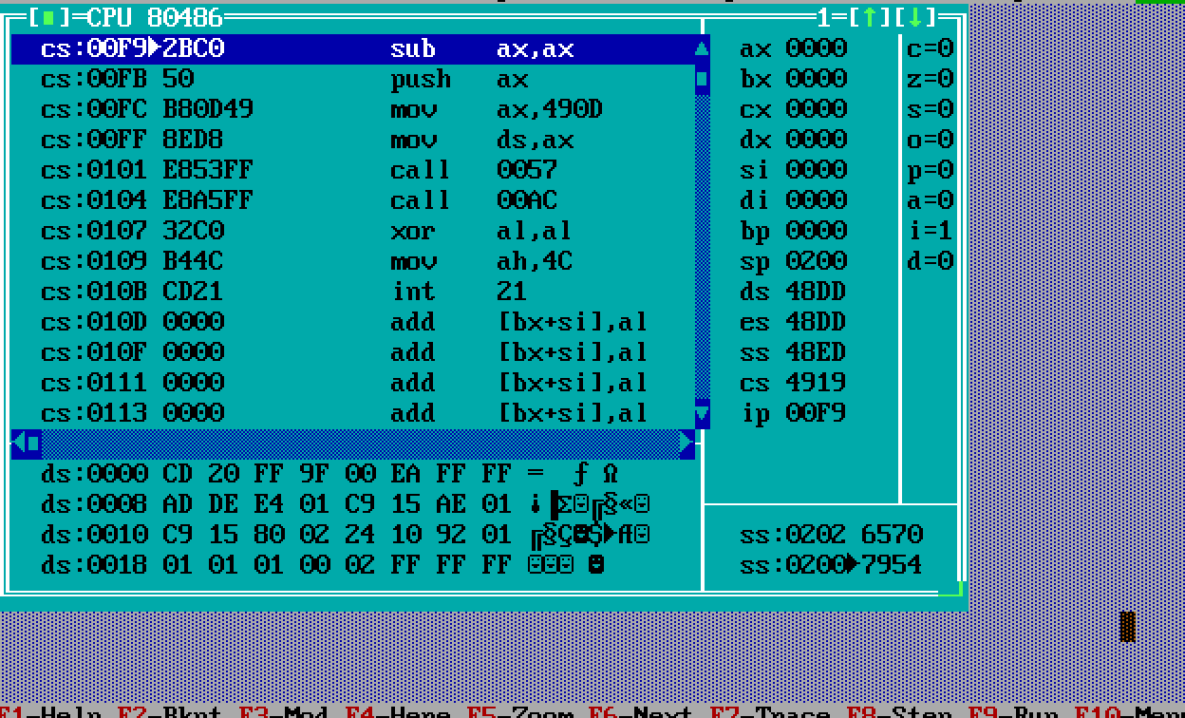
- На что указывают регистры DS и ES?
DS и ES указывают на начало PSP.
- Как определяется стек?
Стек определяется следующим образом:
AStack SEGMENT STACK
DW 256 DUP(?)
AStack ENDS
Где 256 – размер стека. Регистр SS указывает на начало сегмента стека, SP – на конец.
- Как определяется точка входа?
Точка входа определяется при помощи директивы END. Эта директива обозначает конец программы, но также прописав END <entry point> можно указать точку входа в программу.

ПРИЛОЖЕНИЕ Б
Код программ
Lab1.asm:

TESTPC SEGMENT
ASSUME CS:TESTPC, DS:TESTPC, ES:NOTHING, SS:NOTHING
ORG 100H
START: JMP BEGIN
;ДАННЫЕ

PC_STR db 'Type: PC',0DH,0AH,'$'
PC_XT_STR db 'Type: PC/XT',0DH,0AH,'$'
AT_STR db 'Type: AT',0DH,0AH,'$'
PS2_30_STR db 'Type: PS2 model 30',0DH,0AH,'$'
PS2_80_STR db 'Type: PS2 model 80',0DH,0AH,'$'
PSjr_STR db 'Type: PSjr',0DH,0AH,'$'
PC_Conv_STR db 'Type: PC Convertible',0DH,0AH,'$'
MS_DOS_VERSION db 'MS DOS Version: . ',0DH,0AH,'$'
OEM db 'OEM: ',0DH,0AH,'$'
NUMBER db 'Serial number: $'

;ПРОЦЕДУРЫ
;-----------------------------------------------------
TETR_TO_HEX PROC near
and AL,0Fh
cmp AL,09
jbe NEXT
add AL,07
NEXT: add AL,30h
ret
TETR_TO_HEX ENDP
;--------------------------------
BYTE_TO_HEX PROC near
;байт в AL переводится в два символа шестн. числа в AX
push CX
mov AH,AL
call TETR_TO_HEX
xchg AL,AH
mov CL,4
shr AL,CL
call TETR_TO_HEX ; в AL старшая цифра
pop CX ; в AH младшая
ret
BYTE_TO_HEX ENDP
;--------------------------------
WRD_TO_HEX PROC near
;перевод в 16 сс 16-ти разрядного числа
;в AX - число, DI - адрес последнего символа
push BX
mov BH,AH
call BYTE_TO_HEX
mov [DI],AH
dec DI
mov [DI],AL
dec DI
mov AL,BH
call BYTE_TO_HEX
mov [DI],AH
dec DI
mov [DI],AL
pop BX
ret
WRD_TO_HEX ENDP
;--------------------------------
BYTE_TO_DEC PROC near
;перевод в 10сс, SI - адрес поля младшей цифры
push CX
push DX
xor AH,AH
xor DX,DX
mov CX,10
loop_bd: div CX
or DL,30h
mov [SI],DL
dec SI
xor DX,DX
cmp AX,10
jae loop_bd
cmp AL,00h
je end_l
or AL,30h
mov [SI],AL
end_l: pop DX
pop CX
ret
BYTE_TO_DEC ENDP
;--------------------------------
TYPE_IBM_PC PROC near
mov ax,0F000h
mov es,ax
mov al,es:[0FFFEh]

cmp al,0FFh
je PC

cmp al,0FEh
je PC_XT
cmp al,0FBh
je PC_XT

cmp al,0FCh
je AT

cmp al,0FAh
je PS2_30

cmp al,0F8h
je PS2_80

cmp al,0FDh
je PSjr

cmp al,0F9h
je PC_Conv

PC:
mov dx,offset PC_STR
jmp write_type
PC_XT:
mov dx,offset PC_XT_STR
jmp write_type
AT:
mov dx,offset AT_STR
jmp write_type
PS2_30:
mov dx,offset PS2_30_STR
jmp write_type
PS2_80:
mov dx,offset PS2_80_STR
jmp write_type
PSjr:
mov dx,offset PSjr_STR
jmp write_type
PC_Conv:
mov dx,offset PC_Conv_STR

write_type:
mov AH,09h
int 21h

ret
TYPE_IBM_PC ENDP
;--------------------------------
OS_VERSION PROC near
mov ah,30h
int 21h

push ax
mov si, offset MS_DOS_VERSION
add si,17 ;подвинемся на место первой цифры версии в выводе
call BYTE_TO_DEC ; переводим число al в десятичное и сохраняем в память куда указывает si
pop ax

mov al, ah
add si, 3; чуть подвинем указатель
call BYTE_TO_DEC
mov dx, offset MS_DOS_VERSION

mov AH,09h
int 21h

mov si, offset OEM
add si, 5
mov al, bh
call BYTE_TO_DEC
mov dx, offset OEM

mov AH,09h
int 21h

mov di, offset NUMBER
add di, 20
mov ax, cx
call WRD_TO_HEX ; уже занесли число в память.
sub di,2

mov al, bl
call BYTE_TO_HEX
mov [di], ax
mov dx, offset NUMBER

mov AH,09h
int 21h

ret
OS_VERSION ENDP

; КОД
BEGIN:
call TYPE_IBM_PC
call OS_VERSION

;Выход в DOS
xor AL,AL
mov AH,4Ch
int 21H
TESTPC ENDS
END START ;конец модуля, START - точка входа

Lab1_exe.asm:
AStack SEGMENT STACK
DW 256 DUP(?)
AStack ENDS

DATA SEGMENT
PC_STR db 'Type: PC',0DH,0AH,'$'
PC_XT_STR db 'Type: PC/XT',0DH,0AH,'$'
AT_STR db 'Type: AT',0DH,0AH,'$'
PS2_30_STR db 'Type: PS2 model 30',0DH,0AH,'$'
PS2_80_STR db 'Type: PS2 model 80',0DH,0AH,'$'
PSjr_STR db 'Type: PSjr',0DH,0AH,'$'
PC_Conv_STR db 'Type: PC Convertible',0DH,0AH,'$'
MS_DOS_VERSION db 'MS DOS Version: . ',0DH,0AH,'$'
OEM db 'OEM: ',0DH,0AH,'$'
NUMBER db 'Serial number: $'
DATA ENDS

CODE SEGMENT
ASSUME CS:CODE,DS:DATA,SS:AStack
;ПРОЦЕДУРЫ
;-----------------------------------------------------
TETR_TO_HEX PROC near
and AL,0Fh
cmp AL,09
jbe NEXT
add AL,07
NEXT: add AL,30h
ret
TETR_TO_HEX ENDP
;--------------------------------
BYTE_TO_HEX PROC near
;байт в AL переводится в два символа шестн. числа в AX
push CX
mov AH,AL
call TETR_TO_HEX
xchg AL,AH
mov CL,4
shr AL,CL
call TETR_TO_HEX ; в AL старшая цифра
pop CX ; в AH младшая
ret
BYTE_TO_HEX ENDP
;--------------------------------
WRD_TO_HEX PROC near
;перевод в 16 сс 16-ти разрядного числа
;в AX - число, DI - адрес последнего символа
push BX
mov BH,AH
call BYTE_TO_HEX
mov [DI],AH
dec DI
mov [DI],AL
dec DI
mov AL,BH
call BYTE_TO_HEX
mov [DI],AH
dec DI
mov [DI],AL
pop BX
ret
WRD_TO_HEX ENDP
;--------------------------------
BYTE_TO_DEC PROC near
;перевод в 10сс, SI - адрес поля младшей цифры
push CX
push DX
xor AH,AH
xor DX,DX
mov CX,10
loop_bd: div CX
or DL,30h
mov [SI],DL
dec SI
xor DX,DX
cmp AX,10
jae loop_bd
cmp AL,00h
je end_l
or AL,30h
mov [SI],AL
end_l: pop DX
pop CX
ret
BYTE_TO_DEC ENDP
;--------------------------------
TYPE_IBM_PC PROC near
mov ax,0F000h
mov es,ax
mov al,es:[0FFFEh]

cmp al,0FFh
je PC

cmp al,0FEh
je PC_XT
cmp al,0FBh
je PC_XT

cmp al,0FCh
je AT

cmp al,0FAh
je PS2_30

cmp al,0F8h
je PS2_80

cmp al,0FDh
je PSjr

cmp al,0F9h
je PC_Conv

PC:
mov dx,offset PC_STR
jmp write_type
PC_XT:
mov dx,offset PC_XT_STR
jmp write_type
AT:
mov dx,offset AT_STR
jmp write_type
PS2_30:
mov dx,offset PS2_30_STR
jmp write_type
PS2_80:
mov dx,offset PS2_80_STR
jmp write_type
PSjr:
mov dx,offset PSjr_STR
jmp write_type
PC_Conv:
mov dx,offset PC_Conv_STR

write_type:
mov AH,09h
int 21h

ret
TYPE_IBM_PC ENDP
;--------------------------------
OS_VERSION PROC near
mov ah,30h
int 21h

push ax
mov si, offset MS_DOS_VERSION
add si,17 ;подвинемся на место первой цифры версии в выводе
call BYTE_TO_DEC ; переводим число al в десятичное и сохраняем в память куда указывает si
pop ax

mov al, ah
add si, 3; чуть подвинем указатель
call BYTE_TO_DEC
mov dx, offset MS_DOS_VERSION

mov AH,09h
int 21h

mov si, offset OEM
add si, 5
mov al, bh
call BYTE_TO_DEC
mov dx, offset OEM

mov AH,09h
int 21h

mov di, offset NUMBER
add di, 20
mov ax, cx
call WRD_TO_HEX ; уже занесли число в память.
sub di,2

mov al, bl
call BYTE_TO_HEX
mov [di], ax
mov dx, offset NUMBER

mov AH,09h
int 21h

ret
OS_VERSION ENDP

; КОД
Main PROC FAR

sub AX,AX
push AX
mov AX,DATA
mov DS,AX

call TYPE_IBM_PC
call OS_VERSION

;Выход в DOS
xor AL,AL
mov AH,4Ch
int 21H
Main ENDP

CODE ENDS
END Main

